**Міністерство освіти і науки України**

**Львівський національний університет імені Івана Франка**

Факультет електроніки та комп’ютерних технологій

Кафедра оптоелектроніки

та інформаційних технологій

**Звіт**

Про виконання лабораторної роботи №2

# **З курсу «**Комп'ютерні інформаційні мережі**»**

«**Мережеві протоколи**»

Виконав:

Студент групи ФеС-21

Шавало Андрій

Викладач: асист. Галяткін О. О.

**Львів-2025**

**Тема:** Мережеві протоколи.

**Мета:** Отримати практичний досвід роботи з мережевими протоколами

**Хід роботи**

**1.** Налаштувати ssh сервер на віртуальному сервері з попередньої лабораторної роботи з наступними параметрами 

**a.** Заборонити авторизацію з пустим паролем

**b.** Заборонити авторизацію по паролях

**c.** Налаштувати авторизацію по ключах

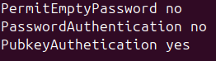

**2.** Налаштувати фаєрвол для роботи з ssh (дозволити конект на відповідний порт)

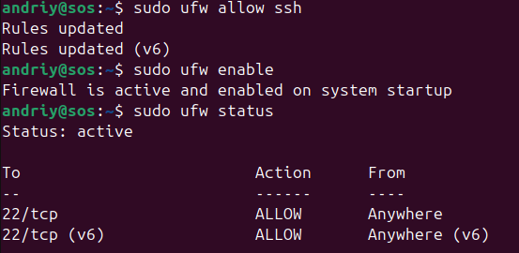

**3.** Налаштувати веб сервер (nginx або apache)

**a.** Налаштувати роботу на 80 і 443 порті (для 443 треба згенерувати сертифікат)



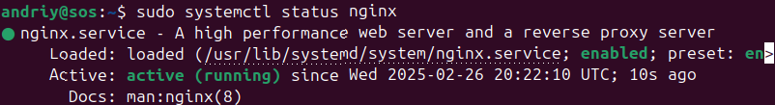

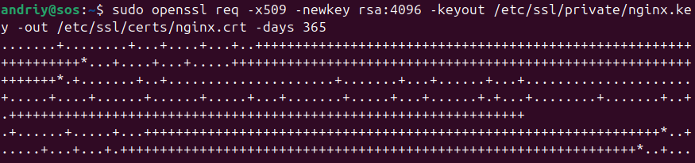

**4.** Налаштувати фаєрвол для роботи з веб сервером (дозволити конект на відповідні порти)

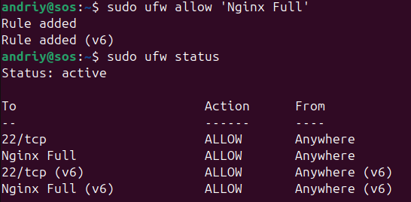

**Висновок:**У процесі виконання лабораторної роботи було налаштовано SSH сервер для забезпечення безпечного доступу до віртуального сервера, де було заборонено авторизацію з пустими паролями та по паролях, а також налаштовано авторизацію через ключі. Також було сконфігуровано фаєрвол для дозволу підключень по SSH та налаштування веб-сервера, де Apache або Nginx були запущені на портах 80 і 443, при цьому для порту 443 був згенерований самопідписаний SSL сертифікат. В кінці була виконана перевірка налаштувань фаєрволу для доступу до SSH та веб-сервера.